**CHIFTELE DE PESTE PUFOASE SI FRAGEDE**

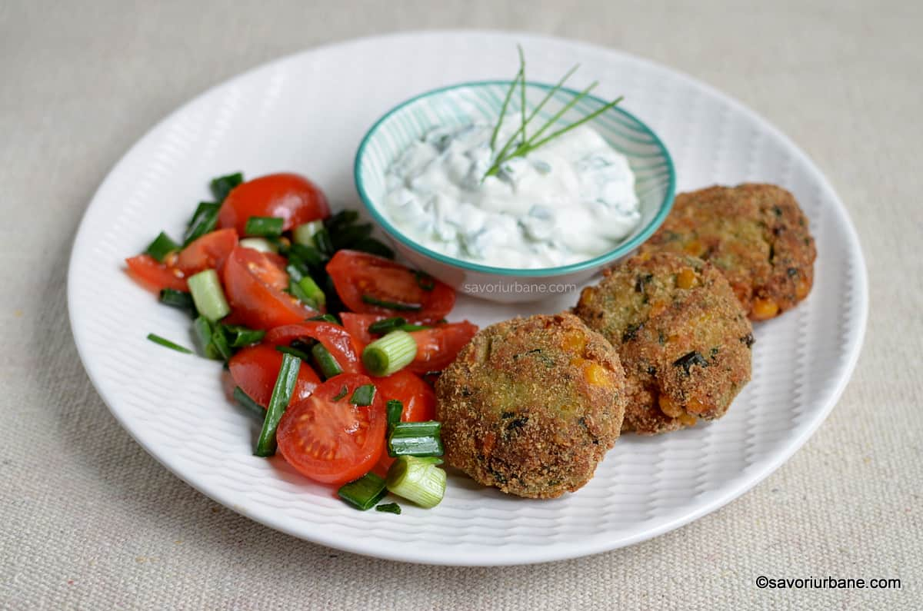

**Sursa:** <https://savoriurbane.com/chiftele-de-peste-pufoase-si-fragede/>

**Ingrediente:**

400 g file de cod de Alaska sau alt peste mai slab (la alegere)

1 ou

1 ceapa mica (poate fi si rosie)

½ praz sau 2-3 fire de ceapa verde

150 g porumb boabe din conserva sau ardei gras rosu, galben

1 mana buna de verdeata - marar si patrunjel verde

sare, piper

cativa fulgi de chili (ardei iute) sau cativa stropi de sos iute (sriracha) - optional

30 g somon afumat sau 2-3 fileuri de ansoa (optional)

2 lingurite de ulei de masline

coaja rasa de la ¼ de lamaie

1-2 lingurite de suc de lamaie proaspat stors

1 lingura de pesmet sau miezul inmuiat de la o felie de paine

pesmet pentru tavalit chiftelele

500 ml ulei pentru prajit

sos de iaurt cu usturoi (tzatziki) sau iaurt cu leurda sau usturoi verde

salata de rosii, salata de castraveti, salata verde, salata de cruditati - la alegere

**Preparare:**

Mi-am pregatit o parte dintre ingredientele enumerate mai sus: fileurile de peste (adica peste fara piele si oase), porumbul scurs din conserva, verdeata, prazul sau ceapa verde, oul si ceapa rosie. Daca aveti fileuri de peste congelate va trebui sa le lasati la dezghetat si sa le sucrgeti si stoarceti de apa in exces. Am lucrat totul cu procesorul de bucatarie (poate fi si blender). Mai intai am pus deoparte 1/3 din fileurile de peste pe care le-am taiat cu cutitul in cubulete, oul si porumbul. Acestea nu intra la blender! In vasul procesorului am pus: restul de peste, ceapa rosie taiata in bucati, prazul sau ceapa verde, 1/2 din verdeata (marar, patrunjel) si bucatica de somon afumat (sau fileurile de ansoa sarate, asa cum le-am facut a doua oara – atentie la sare!!). Am pus sare si piper, putina coaja rasa de lamaie si 2 lingurite de zeama de lamaie + 2 lingurite de ulei de masline (e un peste slab care are nevoie de ceva grasime).

Daca va plac chiftelele mai picante puteti pune si cativa fulgi de chili (ardei iute uscat) sau cativa stropi de hot chili sauce. Eu am pus putin sos sriracha. Am tocat totul cu procesorul pana am obtinut o pasta din carne de peste. Foarte faina si aromata!! Pot ramane si bucatele mai mari de ceapa sau praz pentru ca ele fac deliciul acestor chiftele si confera texturi diferite. Gata cu procesorul! Am scos cutitul din aparat si am trecut la lingura sau spatula. Am pus oul intreg, restul de verdeata tocata din cutit, fileul de peste taiat in cubulete si porumbul. Le-am amestecat delicat cu lingura si am adaugat si niste pesmet ca sa se lege mai bine compozitia (mi s-a parut cam moale). Puteti pune si miez de paine inmuiat in apa si stors bine. Nu exagerati cu pesmetul pentru ca veti obtine chiftele tari si indesate! Puneti 1 lingura de pesmet, amestecati-o si asteptati cateva minute ca acesta sa se umfle. Vedeti apoi daca mai trebuie completat. Am folosit o lingura pentru inghetata ca sa portionez egal chiftelele. Am obtinut 11 chiftele de peste – acum sunt niste semisfere care mai trebuie modelate.

Daca le faceti un pic mai mici scoateti si 15-16 bucati, fara probleme. Intr-o farfurie mai adanca am pus un strat generos de pesmet. Cu palmele usor unse cu ulei am modelat chiftelele aplatizandu-le un pic si formand discuri cu diametrul de cca. 5 cm si groase de cca. 2-2,5 cm. Le-am trecut pe toate prin pesmet si le-am aliniat pe o farfurie curata. Mie imi place sa pregatesc toate chiftelele inainte de prajire ca sa ma tot murdaresc pe maini in timp ce trebuie sa le intorc in tigaie. Am ales o tigaie mai adanca in care am pus la incins un strat generos de ulei (de macar 3 cm). Uleiul trebuie sa fie bine incins insa sa nu fumege (daca aveti termometru special ar fi bine ca acesta sa indice 180 C). Am prajit pe rand chiftele la foc mediu (in 2 transe) fara sa le ingramadesc. Ele trebuie sa aiba loc suficient in tigaie.Dupa 2-3 minute le-am intors si pe verso. Trebuie sa fie rumene si faine pe ambele parti. Apoi le-am scos cu o paleta perforata, le-am scurs bine de ulei si le-am asezat intr-un castron tapetat cu servete de hartie care sa absoarba grasimea in exces. Am continuat similar si cu restul de chiftele de peste. Din 11 chiftele de peste am ramas cu 10